МИНОБРНАУКИ РОССИИ

**ФЕДЕРАЛЬНОЕ ГОСУДАРСТВЕННОЕ БЮДЖЕТНОЕ ОБРАЗОВАТЕЛЬНОЕ УЧРЕЖДЕНИЕ**

**ВЫСШЕГО ОБРАЗОВАНИЯ**

**“ВОРОНЕЖСКИЙ ГОСУДАРСТВЕННЫЙ УНИВЕРСИТЕТ”**

Факультет компьютерных наук

Кафедрапрограммирования и информационных технологий

Мобильное приложение «Приложение для организации совместных поездок, включающее профили пользователей, систему отзывов и расчет стоимости поездки TripShare»

Курсовой проект

по дисциплине

Технологии программирования

09.03.04 Программная инженерия

6 семестр 2023/2024 учебного года

Зав. кафедрой _______________ С. Д. Махортов, д.ф.-м.н., профессор

Обучающийся _______________ А. А. Тарарыков, ст. 3 курса оч. отд.

Обучающийся _______________ Е. А. Рогачев, ст. 3 курса оч. отд.

Обучающийся _______________ В. Е. Платон, ст. 3 курса оч. отд.

Руководитель _______________ В.С. Тарасов, ст. преподаватель __.__.20__

Воронеж 2024

**СОДЕРЖАНИЕ**

ВВЕДЕНИЕ 3

1 Постановка задачи 4

2 Требования к разрабатываемой системе 5

2.1 Функциональные требования 5

2.1.1 Для неавторизованных пользователей 5

2.1.2 Для незарегистрированных пользователей 6

2.1.3 Для зарегистрированных пользователей 6

2.1.4 Для пассажиров 7

2.1.5 Для водителей 8

2.2 Технические требования 9

2.3 Требования к интерфейсу 9

2.4 Задачи, решаемые в процессе разработки 10

3 Анализ предметной области 11

3.1 Обзор аналогов 11

3.1.1 BlaBlaCar 11

3.1.2 UberPool 12

3.1.3 CarpoolWorld 14

3.1.4 Едем.рф 15

3.1.5 Автостоп 17

3.2 Моделирование системы 17

3.2.1 Диаграмма состояний 17

3.2.2 Диаграмма последовательности 18

3.2.3 ER-диаграмма 30

3.3 Аналитика веб-приложения 30

3.4 Границы проекта 31

Заключение 32

ВВЕДЕНИЕ

Современное общество сталкивается с проблемами транспортных пробок, загрязнения окружающей среды и высокими затратами на транспорт. Для решения этих проблем было разработано приложение для организации совместных поездок, которое призвано упростить процесс планирования и использования транспорта. Это приложение предоставляет пользователю возможность поиска совместных поездок, создания профилей пользователей, системы отзывов и рейтингов, а также расчета стоимости поездки.

1. Постановка задачи

Целью данной работы является разработка приложения для организации совместных поездок с целью упрощения процесса планирования и использования транспорта. На основе вышеописанных назначения и целей приложения выделяются следующие основные задачи:

* Разработка функционала для пользователей;
* Разработка архитектуры системы;
* Выбор технологий и интеграция внешних интерфейсов;
* Оформление и верстка страниц;
* Система администрирования;
* Тестирование и обеспечение качества;
* Документирование и поддержка;
* Подготовка документации для разработчиков и пользователей;
* Обеспечение поддержки и обновлений приложения;

1. Требования к разрабатываемой системе
   1. Функциональные требования
      1. Для неавторизованных пользователей

* обеспечение возможности перехода на страницу авторизации после нажатия на кнопку "Забронировать" при просмотре деталей поездки. После успешной авторизации или отмены авторизации пользователь будет возвращен на страницу с деталями поездки;
* обеспечение возможности перехода на страницу авторизации после нажатия на кнопку "Создать поездку". После успешной авторизации или отмены авторизации пользователь будет возвращен на главный экран;
* обеспечение возможности перехода на страницу авторизации после нажатия на кнопку "Запланированные поездки". После успешной авторизации или отмены авторизации пользователь будет перенаправлен на главную страницу;
* обеспечение возможности перехода на страницу авторизации после нажатия на кнопку "Чаты". После успешной авторизации или отмены авторизации пользователь будет возвращен на главный экран;
* обеспечение возможности перехода на страницу авторизации после нажатия на кнопку "Профиль". После успешной авторизации или отмены авторизации пользователь будет возвращен на главный экран;
* обеспечение возможности ввода номера телефона в отведенное для этого поле с маской и нажатия на кнопку "Продолжить" после перехода на страницу авторизации.
  + 1. Для незарегистрированных пользователей

То же самое, что и для неавторизованных пользователей, с добавлением следующих дополнительных задач:

* обеспечение возможности перехода на страницу регистрации после ввода номера телефона на странице авторизации и нажатия на кнопку "Продолжить";
* обеспечение возможности указания имени и загрузки аватарки при регистрации;
* обеспечение возможности создания пароля при регистрации.
* обеспечение возможности принятия условий пользовательского соглашения при регистрации;
* обеспечение возможности нажатия на кнопку "Зарегистрироваться" для завершения процесса регистрации;
* после успешной регистрации обеспечение возможности автоматического выполнения процесса аутентификации, чтобы пользователь стал авторизованным пользователем и имел доступ к функционалу, доступному только авторизованным пользователям;
* предоставление возможности для зарегистрированных пользователей использовать свой аккаунт для доступа ко всем функциям приложения без необходимости повторной регистрации.
  + 1. Для зарегистрированных пользователей

То же самое, что и для неавторизованных пользователей, с добавлением следующих дополнительных задач:

* обеспечение возможности перехода на страницу ввода пароля после ввода номера телефона на странице авторизации и нажатия на кнопку "Продолжить";
* обеспечение возможности ввода пароля на странице ввода пароля;
* обеспечение возможности нажатия на кнопку "Войти" после верного ввода пароля для завершения процесса аутентификации;
* после успешной аутентификации обеспечение возможности получения доступа ко всем функциям, доступным авторизованным пользователям;
* предоставление возможности для авторизованных пользователей использовать свой аккаунт для доступа ко всем функциям приложения без необходимости повторной аутентификации.
  + 1. Для пассажиров
* обеспечение возможности поиска поездок с учетом следующих параметров: дата отправления, диапазон времени отправления, адрес отправления, адрес прибытия, количество пассажиров;
* обеспечение возможности отображения списка найденных поездок с информацией о стоимости, времени отправления и прибытия, времени поездки, адресе отправления и прибытия, а также аватаре, имени, рейтинге водителя, проценте совместимости музыкальных жанров, расстоянии до начальной и конечной точки, количестве пассажиров и иконках удобств;
* обеспечение возможности выбора сортировки найденных поездок по различным критериям;
* обеспечение возможности просмотра деталей выбранной поездки, включая день недели и дату, время отправления и прибытия, адреса отправления и прибытия, стоимость, марку, модель, цвет и год выпуска автомобиля водителя, а также список пассажиров и кнопку связи с водителем;
* обеспечение возможности открытия чата с водителем после нажатия на кнопку связи с ним;
* обеспечение возможности перехода на страницу профиля пользователя после нажатия на виджет с краткой информацией о пассажире;
* обеспечение возможности перехода на страницу проверки деталей поездки после нажатия на кнопку "Забронировать", где будет отображена информация о поездке и оповещение о том, что бронирование будет подтверждено после одобрения водителя;
* обеспечение возможности перехода на страницу с запланированными поездками после нажатия на кнопку "Отправить запрос".
  + 1. Для водителей
* обеспечение возможности перехода на страницу создания поездки после нажатия на кнопку "Создать поездку";
* обеспечение возможности ввода адреса отправления и адреса прибытия на странице создания поездки;
* обеспечение возможности выбора маршрута поездки;
* обеспечение возможности добавления адресов дополнительных остановок для взятия дополнительных пассажиров;
* обеспечение возможности указания даты и времени отправления;
* обеспечение возможности указания количества попутчиков, которые могут расположиться на заднем сиденьи, и сколько попутчиков можно взять в дорогу;
* обеспечение возможности выбора дополнительных удобств с помощью чекбоксов;
* обеспечение возможности указания цены за место;
* обеспечение возможности выбора автомобиля, ранее добавленного в профиль, на котором будет совершаться поездка;
* обеспечение возможности добавления описания поездки;
* обеспечение возможности нажатия на кнопку "Создать поездку" для завершения процесса создания поездки;
* после нажатия на кнопку "Создать поездку" обеспечение возможности перехода на страницу с запланированными поездками.
  1. Технические требования

Программный продукт должен обеспечить:

* алгоритм поиска, учитывающего местоположение и предпочтения пользователей;
* фильтрацию результатов поиска на основе критериев, таких как направление движения, время отправления и прибытия;
* добавление, изменение и удаление пользователями поездок;
* интерфейс для управления временем отправления и прибытия, а также другими деталями поездки;
* возможность для составления маршрута и расчета времени в пути;
* возможность добавления остановок или изменения маршрута в процессе планирования;
* систему рейтинга и отзывов для пользователей;
* алгоритм анализа поведения пользователей для выявления подозрительной активности;
* алгоритм для расчета стоимости поездки на основе расстояния, времени и других факторов;
  1. Требования к интерфейсу

Интерфейс должен иметь единую цветовую гамму и стиль для всех экранов. Все надписи должны быть легко читаемыми, а элементы управления - выполненными в едином стиле и размере, выделяясь на фоне содержимого экранов.

Интерфейс должен содержать только необходимую пользователю информацию, расположенную в соответствующих местах приложения. Основные элементы управления должны быть хорошо заметны.

* 1. Задачи, решаемые в процессе разработки

Перед проектом были поставлены следующие задачи:

* анализ предметной области;
* анализ аналогов;
* написание технического задания;
* описание разрабатываемой системы UML диаграммами;
* разработка БД;
* реализация ролей;
* реализация функциональных возможностей ролей;
* разработка функциональных возможностей сайта;
* создание макета дизайна и его реализация;
* реализация интерфейса;
* проведение тестирования;
* описание процесса разработки и результата.

1. Анализ предметной области
   1. Обзор аналогов
      1. BlaBlaCar

BlaBlaCar – сервис, который помогает автомобилистам найти попутчиков, а пассажирам — найти подходящую поездку.

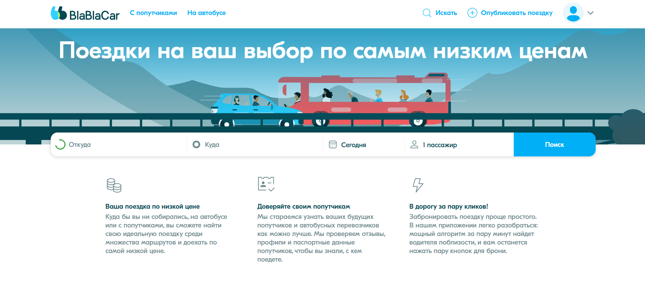

1. Страница поиска поездок BlaBlaCar

Преимущества: Обширная пользовательская база и широкое международное покрытие обеспечивают множество доступных маршрутов и высокую степень удобства.

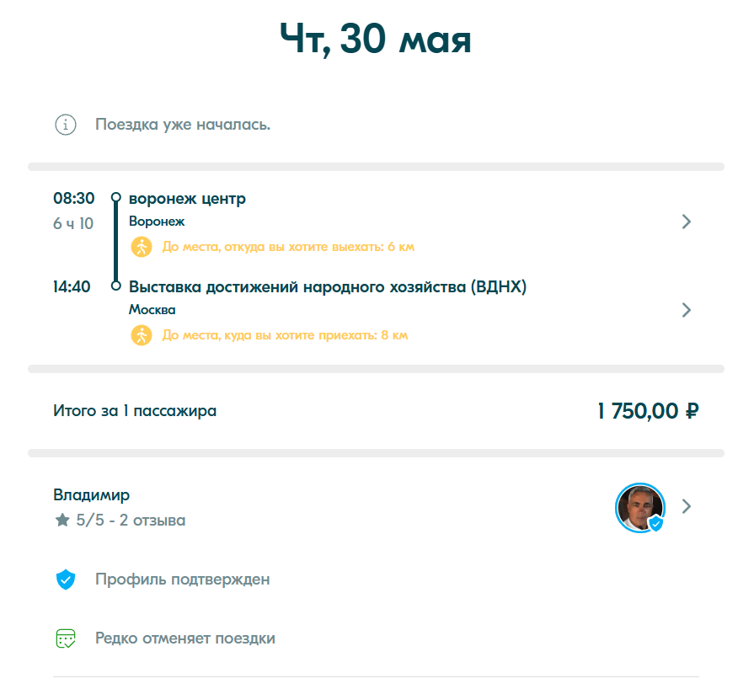

1. Страница деталей поездки BlaBlaCar

Недостатки: Высокая стоимость услуг в некоторых регионах и неравномерное качество услуг могут отталкивать потенциальных пользователей.

* + 1. UberPool

UberPool – сервис совместных поездок UberPool, где водитель подбирает и высаживает каждого пассажира там, где тому удобно.

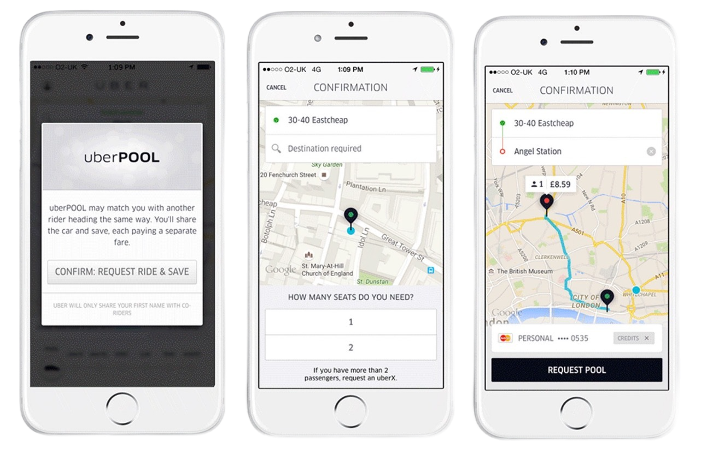

1. Экраны поиска и построение маршрутов UberPool

Преимущества: Высокий уровень надежности и узнаваемость бренда Uber способствуют легкому взаимодействию с системой и доверию пользователей.

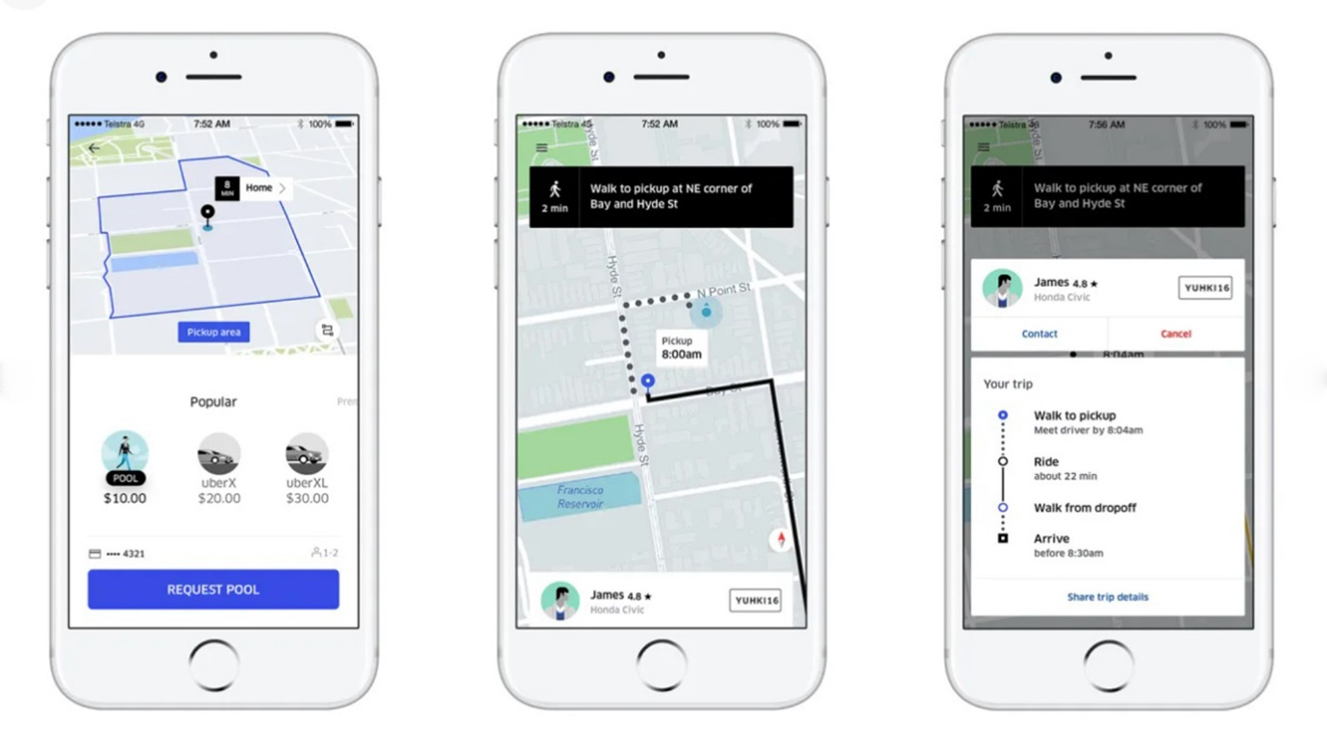

1. Экраны процесса поездки UberPool

Недостатки: Ограниченная доступность и высокая цена из-за динамического ценообразования могут сделать услугу недоступной для широкого круга пользователей. Сервис недоступен на территории Российской Федерации.

* + 1. CarpoolWorld

CarpoolWorld – предоставляет бесплатные глобальные услуги по подбору маршрутов для частных лиц, а также платные системы совместного использования автомобилей для организаций.



1. Главная страница CarpoolWorld

Преимущества: Фокус на экологичных поездках и отсутствие платы за использование делают эту платформу привлекательной для экологически осознанных пользователей.

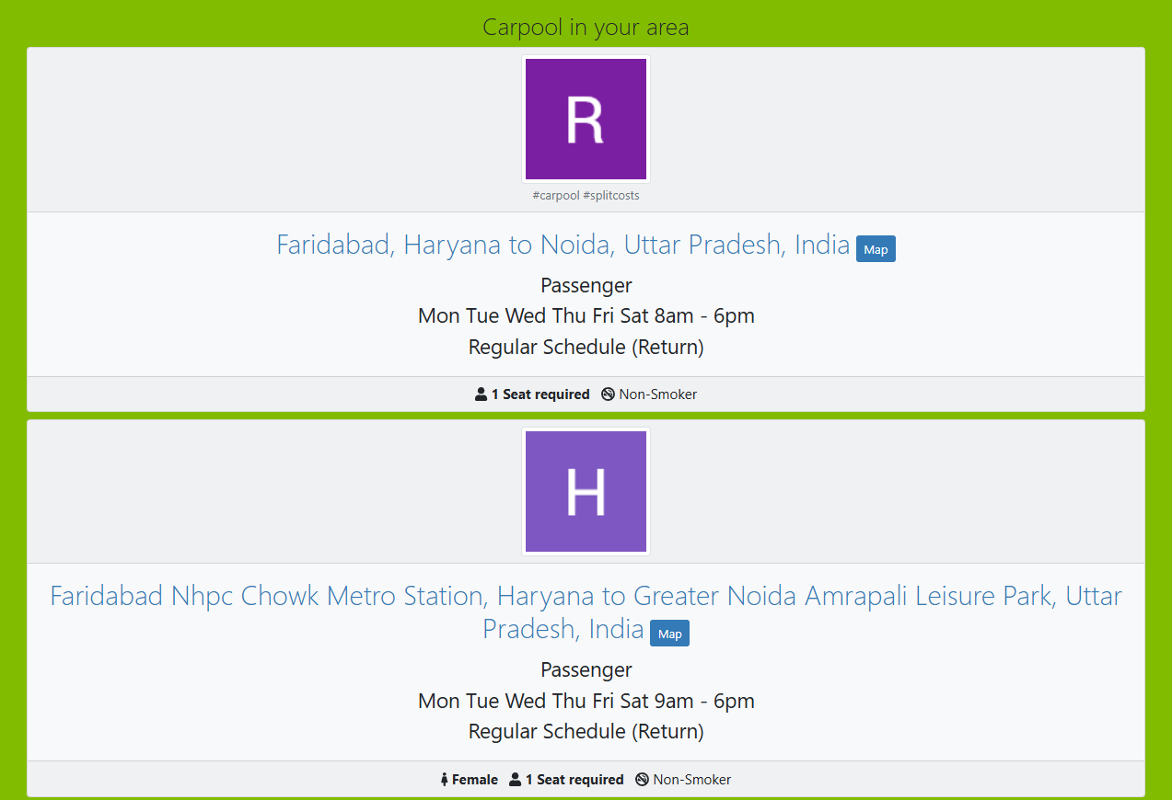

1. Страница поиска поездок CarpoolWorld

Недостатки: Меньшая пользовательская база и ограниченный функционал приложения могут уменьшить его привлекательность. Сервис недоступен на территории Российской Федерации.

* + 1. Едем.рф

Едем.рф – это российская платформа для поиска и бронирования попутчиков для поездок на автомобилях.

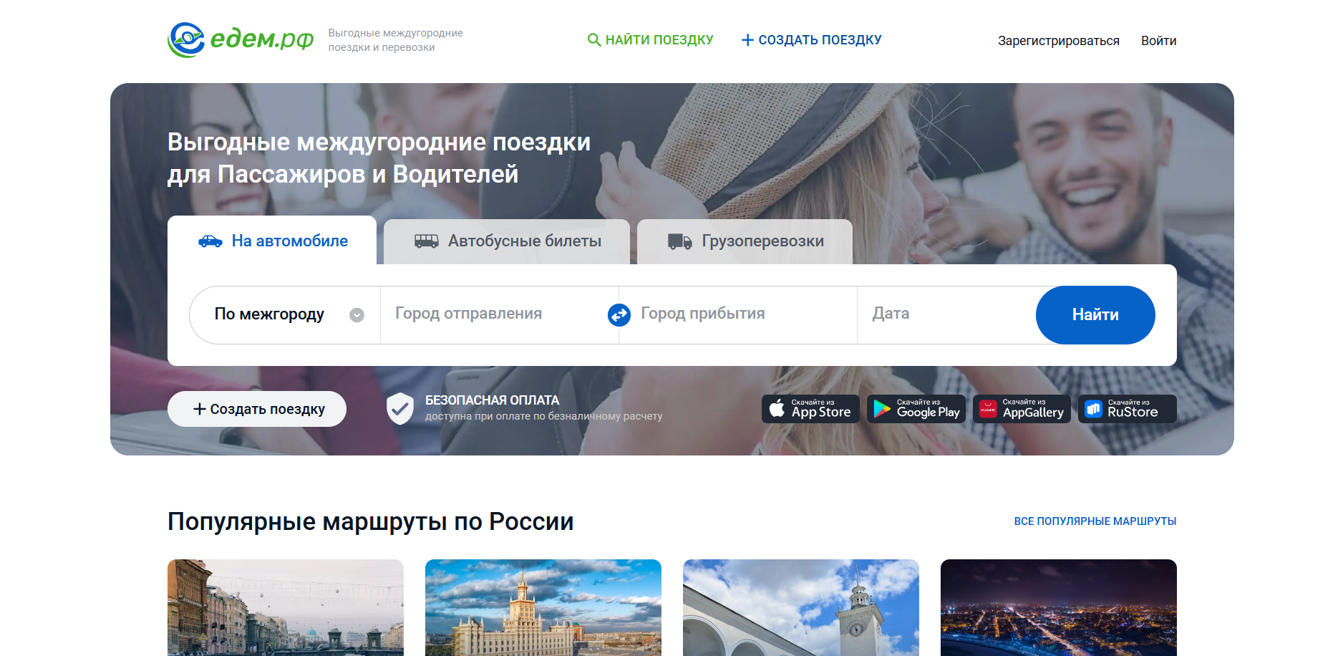

1. Главная страница Едем.рф

Преимущества: Сервис предоставлять возможность пользователям совершать совместные поездки, которые будут снижать расходы и выбросы в атмосферу вредных веществ. Сервис прост в использовании, имеет отзывы и верификацию. Сервис позволяет обрести новые знакомства и предоставляет удобный выбор маршрутов.

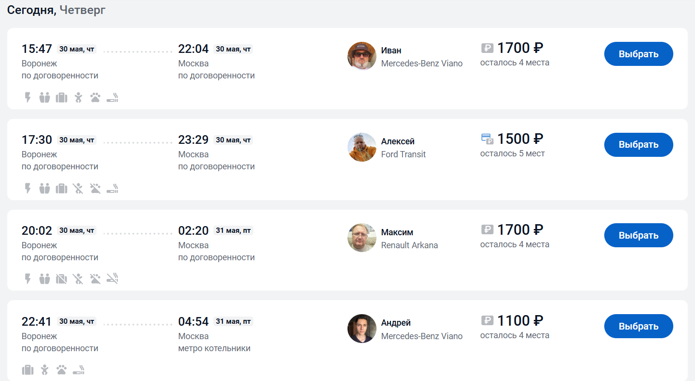

1. Страница поиска поездок Едем.рф

Недостатки: Небольшое количество пользователей, риск мошенничества несмотря на верификацию, ограниченность маршрутов, недостаточное количество информации об автомобилях и возможные конфликты по дополнительным условиям поездки.

* + 1. Автостоп

Преимущества: Отсутствие необходимости оплаты за транспорт, возможность завести новые знакомства и обмена опытом с попутчиками, возможность обнаружить новые места и приключения, а также свобода выбора маршрута.

Недостатки: Потенциальные риски для личной безопасности, нет гарантии, что водитель найдётся быстро, ограниченный контроль над временем и маршрутом, а также возможные неудобства в пути, такие как длительное ожидание.

* 1. Моделирование системы
     1. Диаграмма состояний

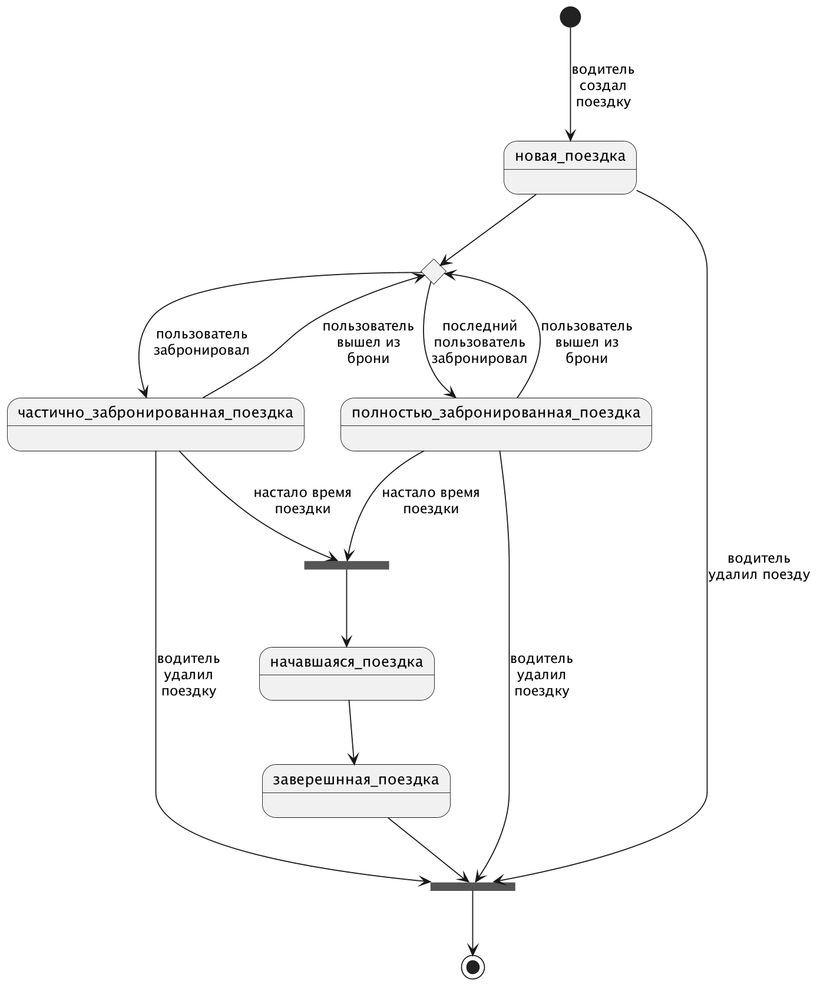

1. Диаграмма состояния поездки
   * 1. Диаграмма последовательности

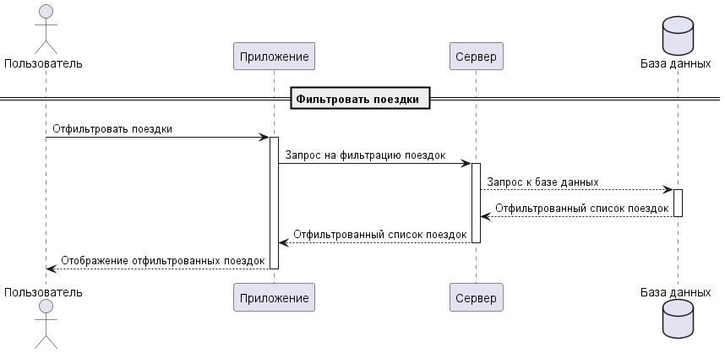

1. Диаграмма воздействия для авторизованного пользователя (часть 1 из 17)

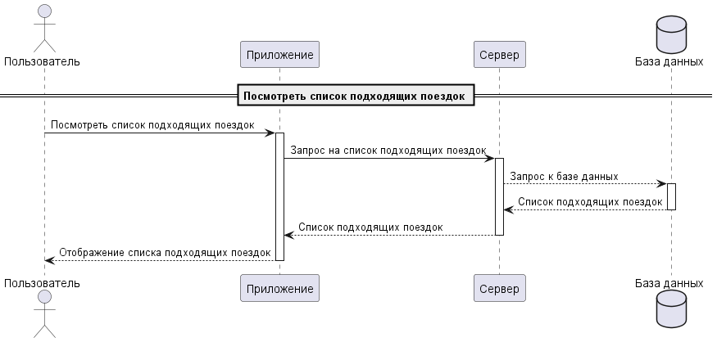

1. Диаграмма воздействия для авторизованного пользователя (часть 2 из 17)

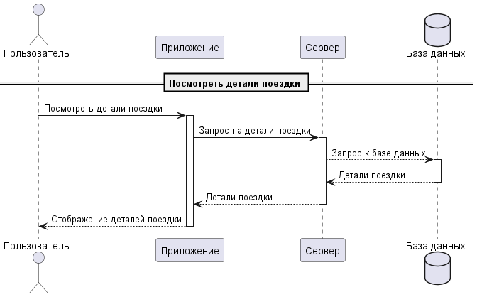

1. Диаграмма воздействия для авторизованного пользователя (часть 3 из 17)

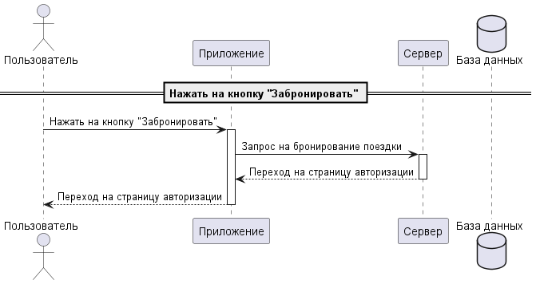

1. Диаграмма воздействия для авторизованного пользователя (часть 4 из 17)

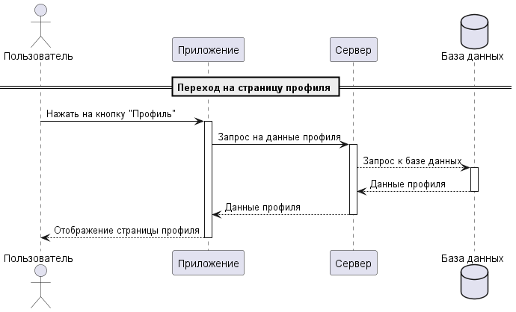

1. Диаграмма воздействия для авторизованного пользователя (часть 5 из 17)

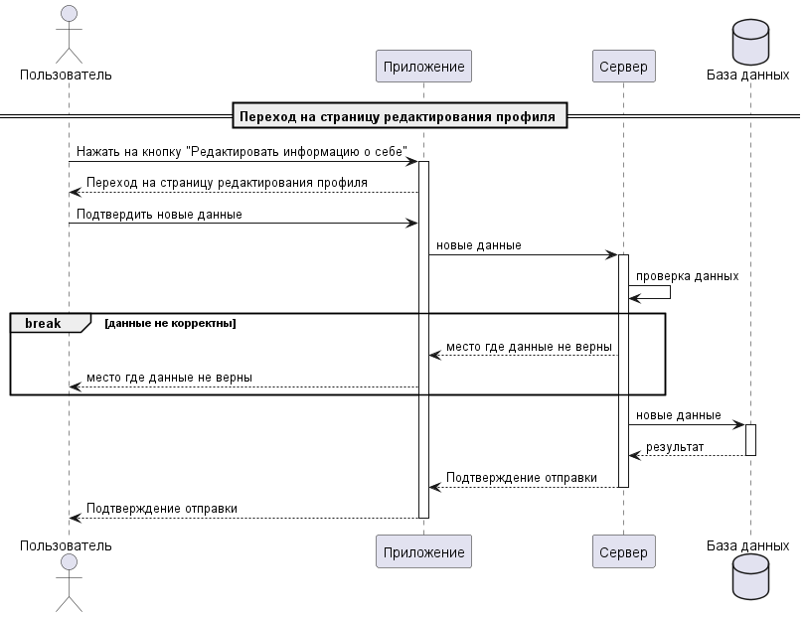

1. Диаграмма воздействия для авторизованного пользователя (часть 6 из 17)

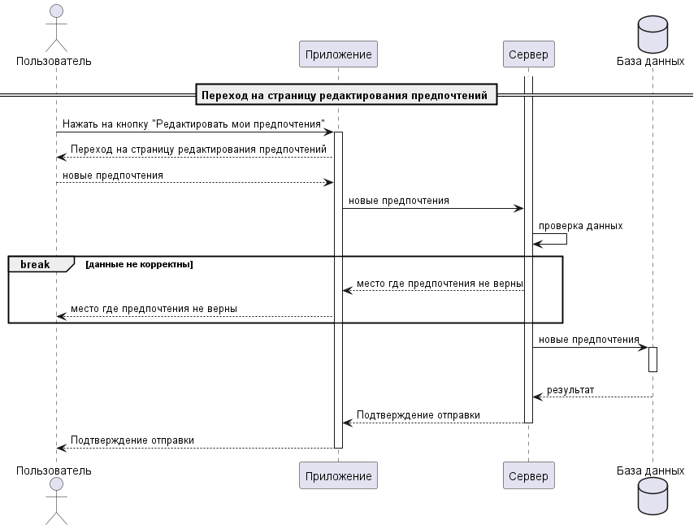

1. Диаграмма воздействия для авторизованного пользователя (часть 7 из 17)

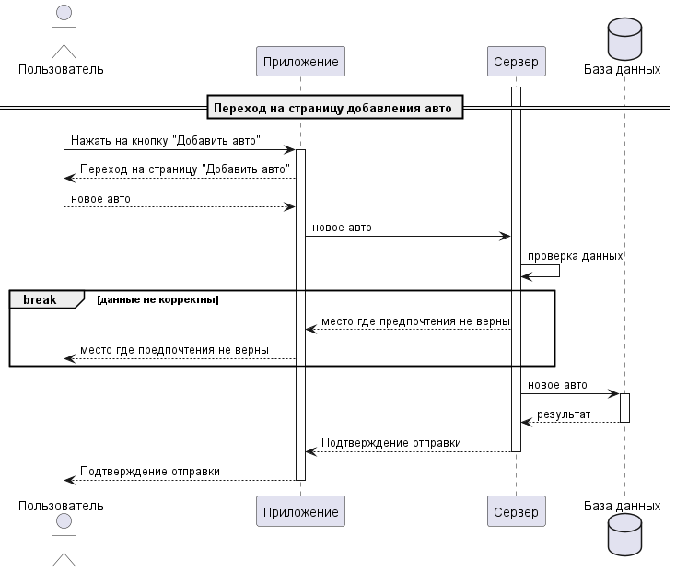

1. Диаграмма воздействия для авторизованного пользователя (часть 8 из 17)

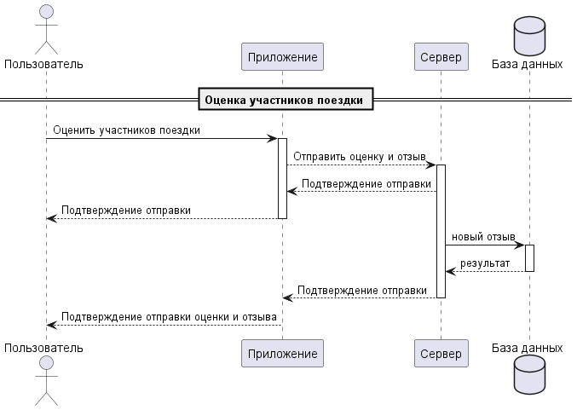

1. Диаграмма воздействия для авторизованного пользователя (часть 9 из 17)

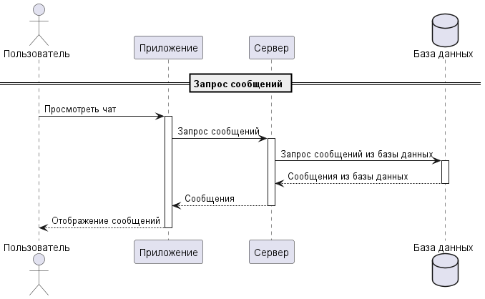

1. Диаграмма воздействия для авторизованного пользователя (часть 10 из 17)

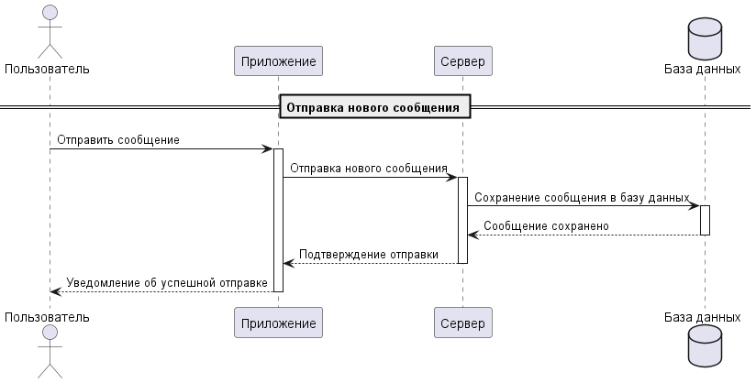

1. Диаграмма воздействия для авторизованного пользователя (часть 11 из 17)

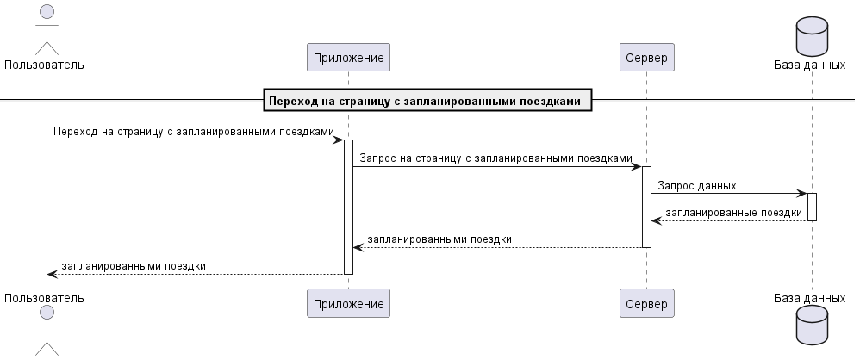

1. Диаграмма воздействия для авторизованного пользователя (часть 12 из 17)

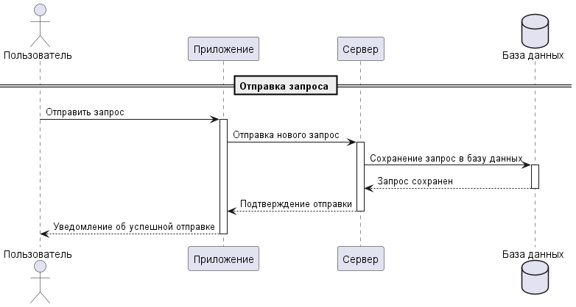

1. Диаграмма воздействия для авторизованного пользователя (часть 13 из 17)

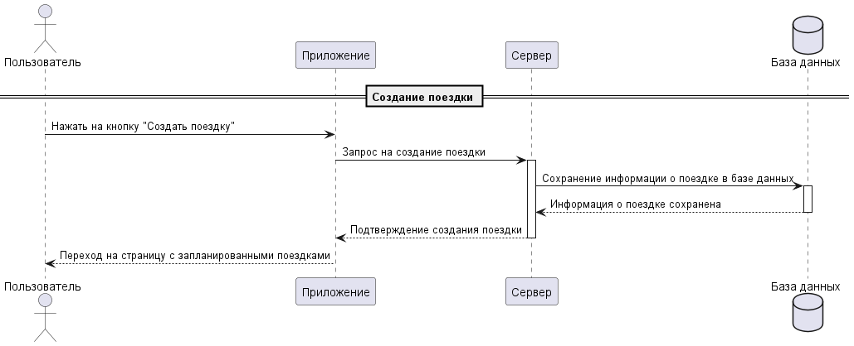

1. Диаграмма воздействия для авторизованного пользователя (часть 14 из 17)

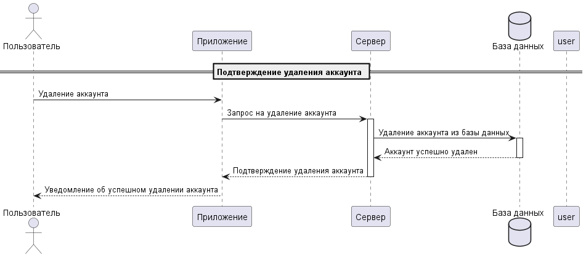

1. Диаграмма воздействия для авторизованного пользователя (часть 15 из 17)

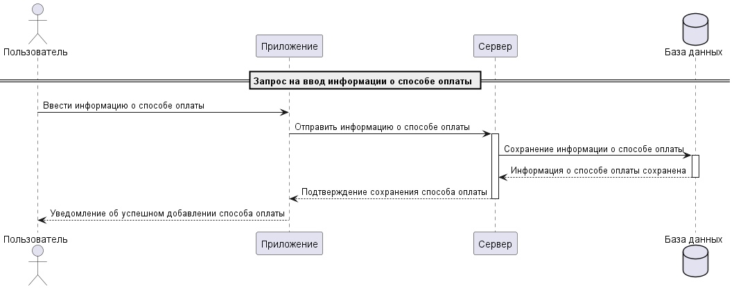

1. Диаграмма воздействия для авторизованного пользователя (часть 16 из 17)

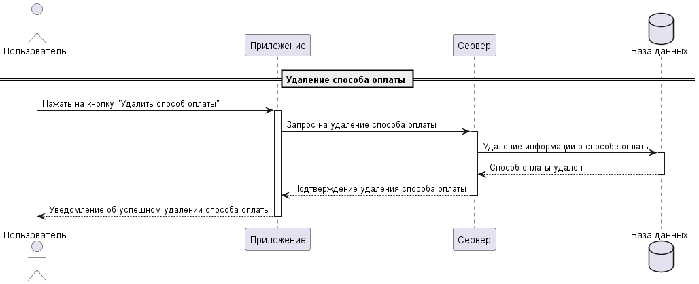

1. Диаграмма воздействия для авторизованного пользователя (часть 17 из 17)

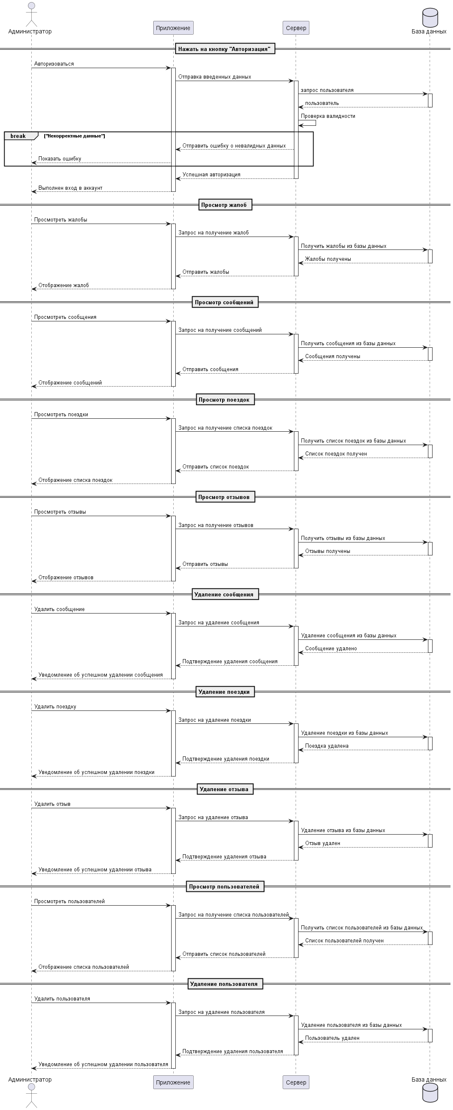

1. Диаграмма воздействия для администратора

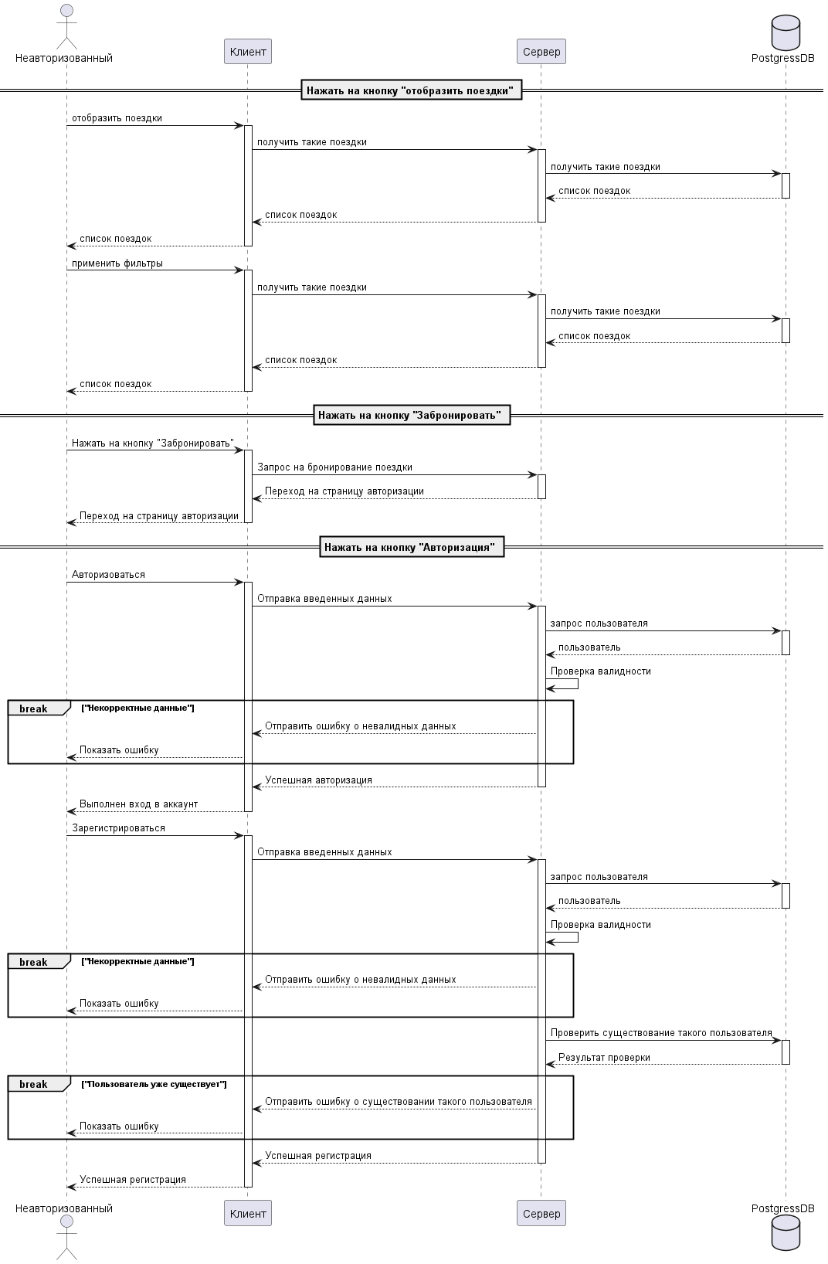

1. Диаграмма воздействия для неавторизованного пользователя
   * 1. ER-диаграмма

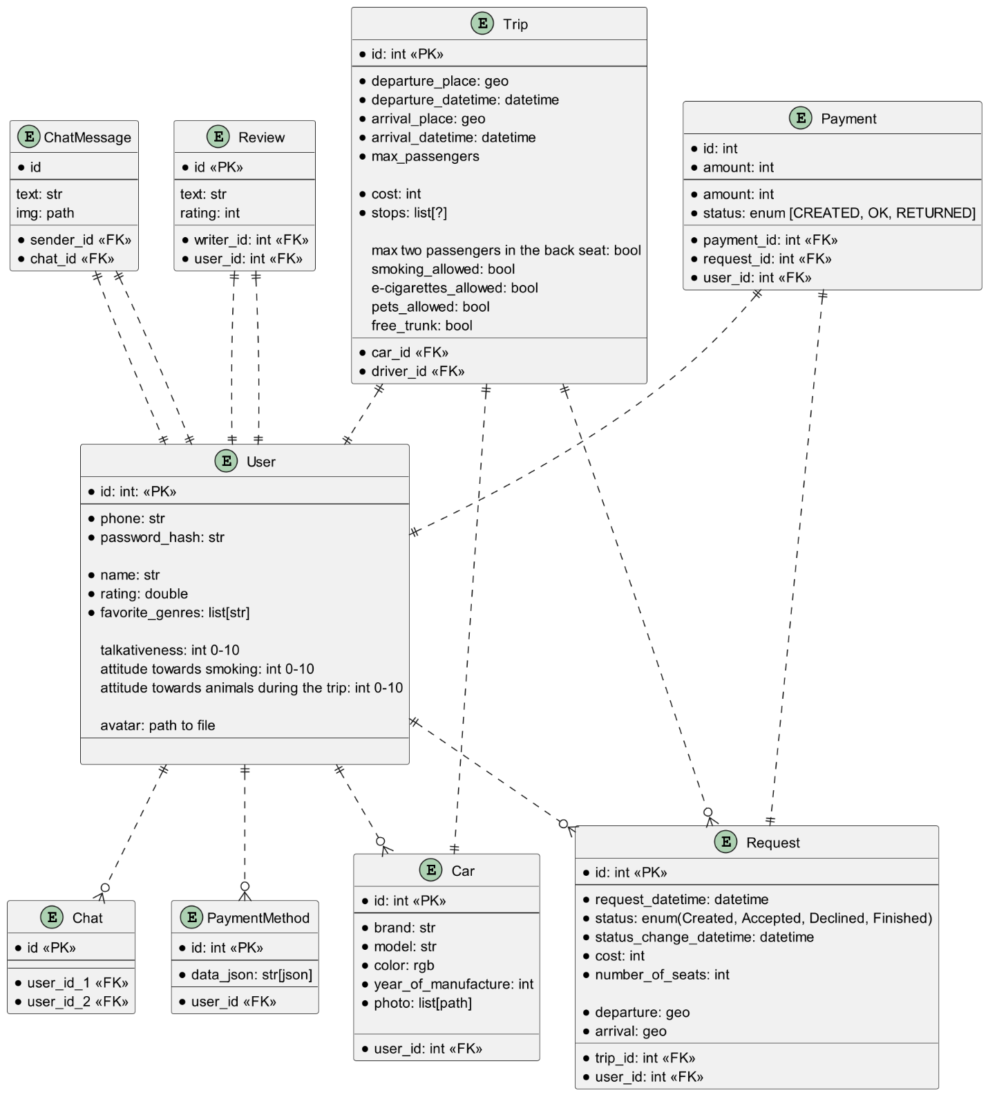

1. ER диаграмма
   1. Аналитика веб-приложения

В качестве системы для сбора данных об использовании приложения пользователями выступает сервис «Яндекс.Метрика», так как позволяет наиболее быстро и легко отслеживать метрики для мобильных приложений, обладает понятным интерфейсом и доступным руководством по использованию.

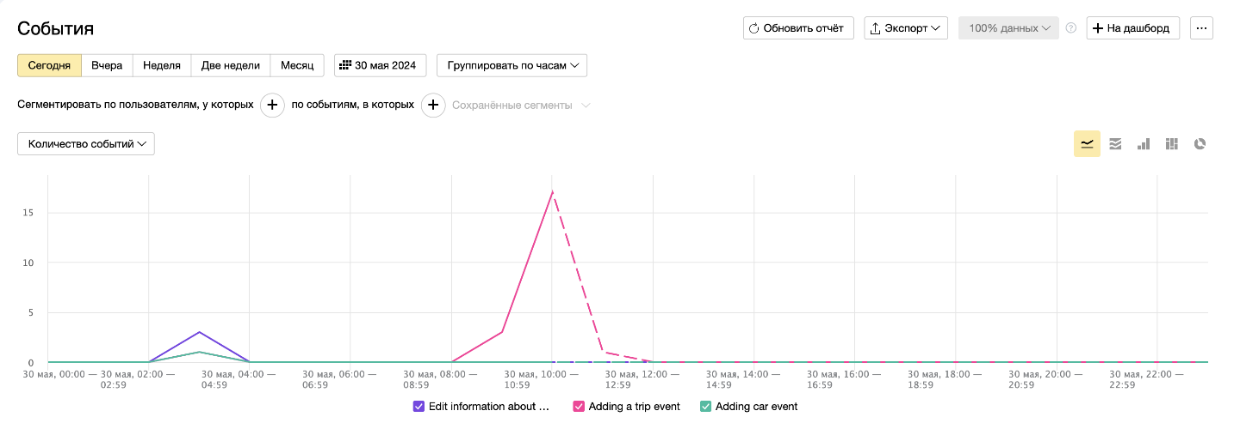

1. События из Яндекс.Метрики
   1. Границы проекта

Приложение должно предоставлять пользователям следующие возможности:

* поиск подходящих попутчиков для водителей и пассажиров;
* поиск подходящей поездки для пассажиров;
* управление графиком поездок;
* предварительное планирование поездки;
* оценка надежности и безопасности пользователей;
* расчет стоимости поездки;
* гарантированное получение оплаты за поездку водителем;
* гарантированный возврат средств пассажирам за несостоявшиеся поездки.

Заключение

На основании проведенного анализа функциональных требований и поставленных задач, было разработано приложение для организации совместных поездок с использованием транспорта. Целью данного проекта является создание инструмента, который упростит процесс поиска попутчиков для пользователей.

Во время разработки данного приложения был реализован широкий спектр функционала, начиная от возможности авторизации и регистрации пользователей, и заканчивая системой управления поездками и чатами. Проект включал в себя разработку не только функциональных возможностей, но и архитектуры системы, выбор технологий, тестирование и обеспечение качества, а также поддержку приложения.

Использование подробной спецификации требований и их последующая реализация позволили создать удобное и эффективное приложение, которое соответствует потребностям пользователей в организации совместных поездок. Поддержка различных категорий пользователей, таких как авторизованные, незарегистрированные и зарегистрированные, обеспечит удобство использования приложения для всех его потенциальных пользователей.

Таким образом, разработка данного приложения позволила создать удобное и функциональное решение для организации совместных поездок, что способствует повышению комфорта и эффективности использования общественного транспорта.

СПИСОК ИСПОЛЬЗУЕМЫХ ИСТОЧНИКОВ

[1] ГОСТ 34.602-2020. ИНФОРМАЦИОННАЯ ТЕХНОЛОГИЯ. КОМПЛЕКС СТАНДАРТОВ НА АВТОМАТИЗИРОВАННЫЕ СИСТЕМЫ. ТЕХНИЧЕСКОЕ ЗАДАНИЕ НА СОЗДАНИЕ АВТОМАТИЗИРОВАННОЙ СИСТЕМЫ [В Интернете]. Доступно: http://swrit.ru/doc/gost34/34.602-2020.pdf

[2] ФЗ "О персональных данных" от 27.07.2006 N 152-Ф3 [В Интернете]. Доступно: https://www.consultant.ru/document/cons_doc_LAW_61801/

[3] Wikipedia [Электронный ресурс]. Режим доступа: https://clck.ru/3AxCQj - Заглавие с экрана. (Дата обращения: 30.05.2024).

[4] Едем.рф [Электронный ресурс]. Режим доступа: https://clck.ru/3AxCiB - Заглавие с экрана. (Дата обращения: 30.05.2024).

[5] CarpoolWorld [Электронный ресурс]. Режим доступа: https://www.carpoolworld.com/ - Заглавие с экрана. (Дата обращения: 30.05.2024).

[6] UberPOOL [Электронный ресурс]. Режим доступа: https://clck.ru/3AxDjk - Заглавие с экрана. (Дата обращения: 30.05.2024).

[7] BlaBlaCar [Электронный ресурс]. Режим доступа: https://www.blablacar.ru/ - Заглавие с экрана. (Дата обращения: 30.05.2024).

[8] Документация к Python 3.12.3 [Электронный ресурс]. Режим доступа: https://docs.python.org/3/- Заглавие с экрана. (Дата обращения: 30.05.2024).

[8] Документация к Python 3.12.3 [Электронный ресурс]. Режим доступа: https://docs.python.org/3/- Заглавие с экрана. (Дата обращения: 30.05.2024).

[9] Документация к FastAPI [Электронный ресурс]. Режим доступа: https://fastapi.tiangolo.com/tutorial/- Заглавие с экрана. (Дата обращения: 30.05.2024).